Анисимов Борис Алексеевич ( 1915 – 2004гг.) родился 3 февраля 1915 года в городе Грозном.
Кроме него в семье было 4 детей: Владимир, Павел, Ольга и Елена. Борис был самым младшим из сыновей.
После окончания школы уехал из города В Алагир, служил в армии (был призван в армию Алагирским РВК в Северной Осетии). Проходил службу в шестой армии седьмой танковой бригаде по ремонту. Ему дали должность старшего бригадира по ремонту. В 1939 году женился на Трубецкой Марии Петровне. В январе 1940 года у них родилась дочь Вера, а все остальные дети - Алексей, Наталья, Ольга, Борис и Петр - после войны. Халхин-Гол. Там был необъявленный локальный вооружённый конфликт, продолжавшийся с весны по осень 1939 года у реки Халхин-Гол на территории Монголии недалеко от границы с Маньчжоу-го между СССР, МНР с одной стороны и Японской империей и Маньчжоу-го с другой. Заключительное сражение произошло в последних числах августа и завершилось полным разгромом 6-й отдельной армии Японии, после чего Борис Алексеевич вернулся домой
А уже весной он был призван в.

В 1941 году началась война и Борис Алексеевич пошел защищать Родину. В каких частях он служил до 1943 года не известно. Но после этого года он был переведен в 109 гвардейскую Бериславско-Хинганскую дважды краснознаменную ордена Суворова 2 степени стрелковую дивизию. Она начала свой боевой путь 8 июля 1943 г. в дни тяжелых сражений у предгорий Кавказа и в степях Кубани. Была сформирована на базе 6 и 9 стрелковых бригад. Командовал дивизией со дня ее формирования и до окончания войны с Японией Герой Советского Союза гвардии генерал-майор И.В. Балдынов.
Также Борис Алексеевич участвовал в освобождении Вены, Праги и взятии Берлина, за что получил награды.
После войны он вернулся домой в Алагир, забрал семью и в 1948 году уехал на родину в Грозный, где и проживал до 1 чеченской войны. А в 1995 году вынужден был переехать на Кубань. Не дожив одного месяца до юбилея, его не стало, но память о нем всегда сохраниться в наших сердцах.

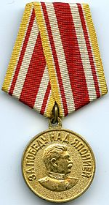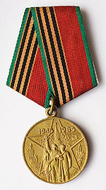

Медаль за победу над Японией Медаль 40 лет Победы в ВОВ

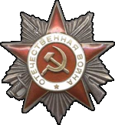
орден отечественной войны 2 степени

